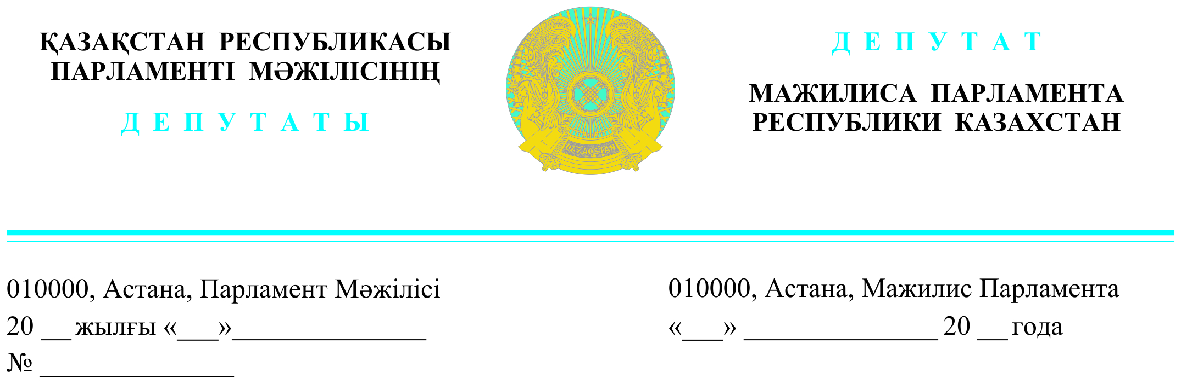

2022 жылғы 28 қыркүйекте жарияланды Қазақстан Республикасының
Премьер-Министрі
Ә.А.Смайыловқа

Қазақстан Республикасының
Бас прокуроры
Б.Н. Асыловқа

ДЕПУТАТТЫҚ САУАЛ

Құрметті Әлихан Асханұлы!

Құрметті Берік Ноғайұлы!

Қазақстан азаматтарының ең негізгі құндылығы – Тәуелсіздік!
Қоғамның әрбір өкілі, өз тағдырын Қазақстанмен тікелей байланыстырған әр азамат Тәуелсіздікті сақтау жолында бір қадам кері шегінбеу керек.
Әлеуметтік желілерде желдей ескен кейбір жел сөз бен алыпқашпа өсек-аяң әңгімелер мемлекеттік құндылықтарды девальвацияға құлдырататынын төңірегімізде мысал аз емес.
Осы орайда ҚР Бас прокуратурасының ақпараттық қауіпсіздікке қатысты жолдаған Үндеуі ұлты мен ұлысына, тегі мен жынысына қарамастан бүкіл республика жұртшылығын алаңдатуға тиіс деп сесептейміз!
«Сөзді ауызыңнан шыққанша сен басқарасың, ал аузыңнан шыққан соң ол сені басқарады» деген тәмсіл бар.
Тау мен тасты су бұзса, адамзатты сөз бұзады.
Сөз дегеніміз – бүгінгі заманның ақпараты.
Елді екіұдай күйге түсіріп, жолынан жаңылдыратын жалған ақпарат – жас баланың қолындағы ұстара секілді. Не өзі арандайды, яки өзгені арандатады.
Өздеріңізге мәлім, соңғы кездері өмірімізге дендеп енген жаңа медиа, түрлі әлеуметтік желілерде бұқараны жолдан тайдыруға бағытталған жалған ақпараттар тасқыны жиілеп кетті.
Түрлі блогерлер мен есім-сойын жасырған әртүрлі акаунттар, жең ұшынан жалғасқан боттар елдің тынышын қашырып, алауыздықтың шоғын үрлеуге жол беруде. Жалған мәліметтер таратып, елдің құлағын көтеріп, мемлекеттің ішкі тұрақтылығын шайқалтуға мүдделі теріс пиғылдылар да жоқ емес.
Қазір бүкіл дүние оттан көйлек киіп тұр. Күні кеше ел Президенті Қасым-Жомарт Кемелұлы «Бізге сыртқы жау да, ішкі алауыздық та керек емес, біздің бағытымыз бірлік пен тұрақтылық» деп кесіп айтты.
Тәуелсіз Қазақ Елінің қоғамдық-саяси өмірінде ақпараттық жауапкершіліктің салмағы әрқайсымызды терең ойландыру керек. Әсіресе, миллиондаған жазылушысы бар блогерлер мен интернет ресурстар жетекшілерінің мемлекетшілдік жауапкершілігі маңызды.
Ел ішін алтайдай бүлдіріп, бөлшектеуге, алауыздықты қоздыруға, жалған ақпарат таратуға жасалған әрбір қадамға құқықтық тұрғыдан қатаң баға берілу керек.
Мұндай фейк ақпараттар бірінші кезекте қоғамды тұрақсыздандырып, жанжалды арттырып, мемлекеттік аппараттың қалыпты жұмыс ырғағын бұзуға, елдің тынышын қашыруға бағытталатыны даусыз.
Отандық ақпараттық өріске шабуылды ұйымдастыру механизмін типтік деп айтуға болады. Негізінен жалған ақпараттар ең алдымен түбі күмәнді ресурстарда пайда болады, олар негізінен Қазақстаннан тыс жерлерде орналасқан. Іле-шала фейктер барлық ақпараттық пабликтерде және блогерлер мен анонимді телеграмм-арналар арқылы жаңа медиада көрсетіледі. Мұндай схеманы жақсы қаржылық қолдаусыз жүзеге асыру мүмкін емес. Сондықтан түрлі жолдармен елдің ішін ірітуге бағытталған мұндай жобалардың артында Храпунов, Аблязов секілді мысықтілеулер, кешегі «Қаңтар қасіретінде» халықтың қалқасында тұрып Тәуелсіздіктің тамырына тас атқан ниеті бұзық реваншистік топтардың тұрғаны анық.
Өкініштісі, фейк ақпараттарды «тарату» процесіне қарапайым желі қолданушы азаматтар да сеніп қалуда. «Жаңалықты» алғаннан кейін олар оны бірден туыстарымен, таныстарымен бөліседі, нәтижесінде қоғам тұрақтылығын бұзуға жасалған теріс әрекеттердің қатысушысы екенін сезінбейді. Сондықтан біз отандастарымызды жалған ақпараттардан сақтандыруымыз керек.
Мынадай қым-қиғаш кезеңде саясаттанушылардың, блогерлердің, журналистердің, түрлі саладағы көш бастаушы азаматтардың бірінші кезекте мемлекеттілікке, ел Тәуелсіздігінің ертеңіне деген жауапкершілігі аса маңызды.
Осы себепті, елдегі ақпараттық кеңістіктің шынайылығын, әділеттілігін, тазалығын тұрақтандыру үшін мынадай қадамдар жасау қажет деп санаймыз:
Бірінші. Уәкілетті органдар өз саласындағы кез келген мәселеге қатысты сәтінде баға беріп, қоғамды, елді шынайы ақпараттармен қамтамасыз ету керек. Сонымен қатар, заманауи технологиялар үшін түбі шикі, шеттен қаржылық қолдау алатын анонимдердің жеке басын анықтап, арандатушылардың іс-әрекетіне ашық түрде баға беру қажет.
Екінші. Мемлекеттік органдар ақпарат береді, бірақ оның жиілігі, ең бастысы таралу жылдамдығы жоғарыда сипатталған схемамен салыстыруға келмейді. Сондықтан ел Тәуелсіздігі мен мемлекеттің тұрақтылығын, ақпараттық қауіпсіздікті қамтамасыз ететін БАҚ-тардың жұмысын кәсіби деңгейде ұйымдастыру керек.
Сондай-ақ, кейбір Үкімет мүшелері журналистердің сұрақтарына жауап беруде орынсыз сүрініп, тіпті күлкіге қалып жатады. Өз кезегінде желі арқылы тарайтын бұл ақпарат ел-халықтың көңіл-күйіне әсер ететінін ұмытпайық. Сол себепті бұл мәселеден де қорытынды шығаруға ықпал етуіңізді сұраймын!
Біздің қоғамға әсер ететін ақпараттық соққылардың күшін бағаламау – үлкен қателік. Біздің ортақ міндетіміз – ақпараттық шекараны қорғау, елімізде бейбітшілік пен тұрақтылықты сақтау!
Осы мәселелерге заңнамада көрсетілген мерзім аумағында жауап берулеріңізді қалаймыз!

Құрметпен, «AMANAT»
партиясы фракциясының мүшелері,
депутаттар Ж. Әшімжан
Ж. Сүлейменова

Орынд.: Ж. Жанабаев
Тел.: 74-62-21

